

**Об утверждении регламента государственной услуги "Предоставление мер социальной поддержки специалистам в области здравоохранения, образования, социального обеспечения, культуры, спорта и агропромышленного комплекса, прибывшим для работы и проживания в сельские населенные пункты"**

***Утративший силу***

Постановление акимата Актюбинской области от 15 марта 2018 года № 125. Зарегистрировано Департаментом юстиции Актюбинской области 3 апреля 2018 года № 5904. Утратило силу постановлением акимата Актюбинской области от 19 марта 2020 года № 107

      Сноска. Утратило силу постановлением акимата Актюбинской области от 19.03.2020 № 107 (вводится в действие по истечении десяти календарных дней после дня его первого официального опубликования).

      В соответствии со статьей 27 Закона Республики Казахстан от 23 января 2001 года "О местном государственном управлении и самоуправлении в Республике Казахстан", статьей 16 Закона Республики Казахстан от 15 апреля 2013 года "О государственных услугах" и приказом исполняющего обязанности Министра национальной экономики Республики Казахстан от 27 марта 2015 года № 275 "Об утверждении стандарта государственной услуги "Предоставление мер социальной поддержки специалистам в области здравоохранения, образования, социального обеспечения, культуры, спорта и агропромышленного комплекса, прибывшим для работы и проживания в сельские населенные пункты", зарегистрированного в Реестре государственной регистрации нормативных правовых актов № 10805, акимат Актюбинской области ПОСТАНОВЛЯЕТ:

      1. Утвердить прилагаемый регламент государственной услуги "Предоставление мер социальной поддержки специалистам в области здравоохранения, образования, социального обеспечения, культуры, спорта и агропромышленного комплекса, прибывшим для работы и проживания в сельские населенные пункты".

      2. Государственному учреждению "Управление экономики и бюджетного планирования Актюбинской области" в установленном законодательством порядке обеспечить:

      1) государственную регистрацию настоящего постановления в Департаменте юстиции Актюбинской области;

      2) направление настоящего постановления на официальное опубликование в периодических печатных изданиях и Эталонном контрольном банке нормативных правовых актов Республики Казахстан;

      3) размещение настоящего постановления на интернет-ресурсе акимата Актюбинской области.

      3. Признать утратившим силу постановление акимата Актюбинской области от 24 апреля 2015 года № 135 "Об утверждении регламента государственной услуги "Предоставление мер социальной поддержки специалистам в области здравоохранения, образования, социального обеспечения, культуры, спорта и агропромышленного комплекса, прибывшим для работы и проживания в сельские населенные пункты"" (зарегистрированное в реестре государственной регистрации нормативных правовых актов № 4339, опубликован 16 июня 2015 года в информационно-правовой системе "Әділет").

      4. Контроль за исполнением настоящего постановления возложить на заместителя акима Актюбинской области Нургалиева Е.Ж.

      5. Настоящее постановление вводится в действие по истечении десяти календарных дней после дня его первого официального опубликования.

|  |  |
| --- | --- |
| *Аким Актюбинской области* | *Б. Сапарбаев* |

|  |  |
| --- | --- |
|  | Утвержден постановлением акимата области от 15 марта 2018 года № 125 |

**Регламент государственной услуги "Предоставление мер социальной поддержки специалистам в области здравоохранения, образования, социального обеспечения, культуры, спорта и агропромышленного комплекса, прибывшим для работы и проживания в сельские населенные пункты"**

**1. Общие положения**

      1. Государственную услугу "Предоставление мер социальной поддержки специалистам в области здравоохранения, образования, социального обеспечения, культуры, спорта и агропромышленного комплекса, прибывшим для работы и проживания в сельские населенные пункты" (далее – Государственная услуга) предоставляют уполномоченные органы местных исполнительных органов районов и городов областного значения (далее – Услугодатель).

      Прием документов и выдача результатов оказания Государственной услуги осуществляются через:

      1) канцелярию услугодателя;

      2) некоммерческое акционерное общество "Государственная корпорация "Правительство для граждан" (далее – Государственная корпорация)".

      2. Форма оказания государственной услуги – бумажная.

      3. Результатом оказания государственной услуги при обращении:

      1) к услугодателю является заключение соглашения о предоставлении мер социальной поддержки специалистам в области здравоохранения, образования, социального обеспечения, культуры, спорта и агропромышленного комплекса, прибывшим для работы и проживания в сельские населенные пункты по форме согласно приложению 1 к стандарту государственной услуги (далее – Соглашение), утвержденного приказом исполняющего обязанности Министра национальной экономики Республики Казахстан от 27 марта 2015 года № 275 "Об утверждении стандарта государственной услуги "Предоставление мер социальной поддержки специалистам в области здравоохранения, образования, социального обеспечения, культуры, спорта и агропромышленного комплекса, прибывшим для работы и проживания в сельские населенные пункты"" (зарегистрирован в Реестре государственной регистрации нормативных правовых актов № 10805) (далее - Стандарт государственной услуги) или письменный мотивированный ответ о постановке на учет и очередность либо об отказе в оказании Государственной услуги, в случаях и по основаниям, предусмотренным пунктом 10 стандарта государственной услуги и статьей 19-1 Закона Республики Казахстан от 15 апреля 2013 года "О государственных услугах" (далее – Закон);

      2) в государственную корпорацию является уведомление о необходимости обращения услугополучателя к услугодателю (с указанием адреса и контактных данных) для заключения Соглашения или письменный мотивированный ответ о постановке на учет и очередность либо об отказе в оказании Государственной услуги, в случаях и по основаниям, предусмотренным пунктом 10 стандарта государственной услуги и статьей 19-1 Закона.

      Форма предоставления результата оказания государственной услуги – бумажная.

**2. Описание порядка действий структурных подразделений (работников) услугодателя в процессе оказания государственной услуги**

      4. Основанием для начала процедуры по оказанию государственной услуги является наличие заявления, по форме согласно приложению 2 Стандарта государственной услуги и предоставление документов предусмотренных пунктом 9 Стандарта государственной услуги.

      5. Содержание каждой процедуры (действия), входящей в состав процесса оказания государственной услуги, длительность его выполнения:

      1) сотрудник канцелярии услугодателя принимает предоставленных документов согласно перечню, предусмотренному пунктом 9 Стандарта государственной услуги, сверяет подлинников и копий документов, регистрирует заявление либо выдает расписку об отказе в приеме документов (в течение 30 (тридцати) минут);

      2) руководитель услугодателя ознакамливается с документами, накладывает резолюцию и отправляет документы ответственному исполнителю услугодателя (в течение 1 (одного) рабочего дня);

      3) ответственный исполнитель услугодателя проверяет достоверность документов, производит расчеты потребности финансовых средств и направляет в постоянно действующую комиссию (далее – Комиссия) (в течение 1 (одного) рабочего дня);

      4) Комиссия рассматривает предоставленных документов и рекомендует акимату района о предоставлении услугополучателю мер социальной поддержки, мотивированного ответа об отказе либо формирование очередности при недостатке бюджетных средств (в течение 7 (семи) рабочих дней);

      в случае отрицательного решения Комиссии ответственный исполнитель услугодателя выдает услугополучателю мотивированный ответ об отказе с момента поступления рекомендации Комиссии (в течение 3 (трех) рабочих дней);

      в случае недостатка бюджетных средств для оказания мер социальной поддержки услугополучателю, Комиссия рекомендует акимату района о приостановлении сроков предоставления мер социальной поддержки, путем формирования очередности из числа претендентов на получение мер социальной поддержки по дате подачи заявления специалистами;

      5) акимат района принимает постановление о предоставлении мер социальной поддержки услугополучателю и/или постановке на учет и очередь услугополучателей на получение мер социальной поддержки с момента поступления рекомендации Комиссии (в течение 7 (семи) рабочих дней);

      6) услугодатель, услугополучатель и поверенный (агент) заключают соглашение о предоставлении мер социальной поддержки (далее - Соглашение), согласно приложению 1 Стандарта государственной услуги после принятия постановления (в течение 5 (пяти) рабочих дней);

      7) услугодатель перечисляет сумму подъемного пособия на индивидуальные лицевые счета услугополучателя (в течение 5 (пяти) рабочих дней);

      8) поверенный (агент) предоставляет услугополучателю бюджетный кредит на приобретение или строительство жилья в порядке определенном Бюджетным кодексом Республики Казахстан (в течение 25 (двадцати пяти) рабочих дней);

      9) акимат района (города областного значения) с момента поступления рекомендации комиссии предлагает услугополучателю варианты типовых проектов жилых домов для отбора с учетом следующих условий:

      1) стоимость одного квадратного метра жилья не превышает сорок шесть месячных расчетных показателей;

      2) общая сметная стоимость строительства жилья не должна превышать двукратного размера выдаваемого кредита;

      3) максимальный срок строительства жилья не должен превышать двенадцати месяцев с момента предоставления кредита (в течение 3 (трех) рабочих дней);

      акимат района (города областного значения) при письменном согласии услугополучателя с предложенными вариантами типовых проектов с момента получения согласия принимает постановление о предоставлении бюджетного кредита на строительство жилья (в течение 4 (четырех) рабочих дней);

      10) ответственный исполнитель услугодателя после принятия постановления между услугодателем, услугополучателем и поверенным (агентом) заключает Соглашение (в течение 5 (пяти) рабочих дней).

**3. Описание порядка взаимодействия структурных подразделений (работников) услугодателя в процессе оказания государственной услуги**

      6. Перечень структурных подразделений (работников) услугодателя, которые участвуют в процессе оказания государственной услуги:

      сотрудник канцелярии услугодателя;

      ответственный исполнитель услугодателя;

      руководитель услугодателя;

      комиссия;

      акимат района (города областного значения);

      поверенный (агент).

      7. Описание последовательности процедур (действий) между структурными подразделениями (работниками) с указанием длительности каждой процедуры (действия):

      1) принятие документов, сверка подлинников и копий документов, регистрация заявления, выдача расписки;

      2) ознакомление с документами, накладывание резолюции и направление ответственному исполнителю услугодателя;

      3) проверка достоверности документов, расчет потребности финансовых средств и направление на Комиссию;

      4) рассмотрение представленных документов и рекомендация акимату района о предоставлении мер социальной поддержки, либо мотивированный ответ об отказе;

      5) принятие постановление о предоставлении мер социальной поддержки и/или постановке на учет и очередь услугополучателей на получение мер социальной поддержки;

      6) заключение Соглашения;

      7) перечисление суммы подъемного пособия на индивидуальные лицевые счета услугополучателя;

      8) предоставление кредита на приобретение или строительство жилья;

      9) предоставление варианты типовых проектов и принятие постановления;

      10) заключение Соглашения.

**4. Описание порядка взаимодействия с государственной корпорацией "Правительство для граждан" и (или) иными услугодателями, а также порядка использования информационных систем в процессе оказания государственной услуги**

      8. Описание порядка обращения в государственную корпорацию "Правительство для граждан" и (или) к иным услугодателям, длительность обработки запроса услугополучателя:

      1) инспектор Государственной корпорации принимает предоставленных документов согласно перечню, предусмотренному пунктом 9 Стандарта государственной услуги, сверяет подлинников и копий документов, регистрирует заявление в интегрированной информационной системе государственной корпорации "Правительство для граждан", выдает услугополучателю расписку о приеме или об отказе в приеме документов;

      номера и даты приема запроса;

      вида запрашиваемой государственной услуги;

      количества и наименований приложенных документов;

      даты (времени) и места выдачи документов;

      фамилии, имени, отчества инспектора Государственной корпорации, принявшего заявление на оформление документов;

      фамилии, имени, отчества услугополучателя, фамилии, имени, отчества представителя услугополучателя и их контактные телефоны (в течение 20 (двадцати) минут);

      2) инспектор Государственной корпорации документов передает в накопительный сектор (в течение 30 (тридцати) минут);

      3) накопительный сектор собирает документы, составляет реестр и передает документов сотруднику канцелярии услугодателя (30 (тридцать) минут);

      4) сотрудник канцелярии услугодателя регистрирует поступившие документы и передает руководителю услугодателя (в течение 15 (пятнадцати) минут);

      5) руководитель услугодателя осуществляет ознакомление с поступившими документами и отправляет ответственному исполнителю услугодателя на исполнение (в течение 15 (пятнадцати) минут);

      6) ответственный исполнитель услугодателя подготавливает результат оказания Государственной услуги и направляет документов сотруднику канцелярии услугодателя;

      7) сотрудник канцелярии услугодателя передает результат Государственной услуги в инспектору Государственной корпорации;

      8) инспектор Государственной корпорации передает результат государственной услуги услугополучателю.

      9. Описание процесса получения результата оказания государственной услуги через государственную корпорацию "Правительство для граждан", его длительность:

      1) принятие документов или расписка об отказе в приеме документов;

      2) передача документов;

      3) сборка документов, составление реестра и передача документов;

      4) регистрация и передача документов;

      5) ознакомление с документами и отправление на исполнение;

      6) подготавливание и направление результатов оказания Государственной услуги;

      7) направление результатов оказания Государственной услуги;

      8) передача результатов оказания Государственной услуги.

      10. Подробное описание последовательности процедур (действий), взаимодействий структурных подразделений (работников) услугодателя в процессе оказания государственной услуги, а также описание порядка взаимодействия с иными услугодателями и (или) Государственной корпорацией и порядка использования информационных систем в процессе оказания государственной услуги отражается в справочнике бизнес-процессов оказания государственной услуги согласно приложения 1 к настоящему регламенту. Справочник бизнес-процессов оказания государственной услуги размещен на интернет-ресурсе услугодателя.

|  |  |
| --- | --- |
|  | Приложение 1 к регламенту государственной услуги "Предоставление мер социальной поддержки специалистам в области здравоохранения, образования, социального обеспечения, культуры, спорта и агропромышленного комплекса, прибывшим для работы и проживания в сельские населенные пункты" |

**Справочник бизнес-процессов оказания государственной услуги**

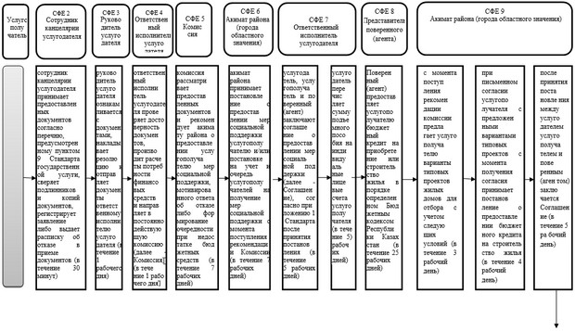

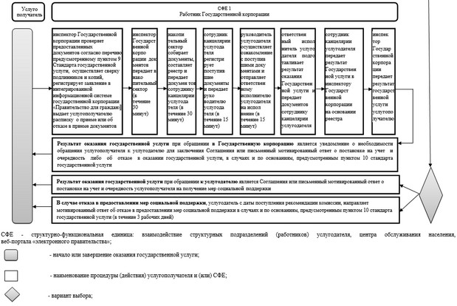

© 2012. РГП на ПХВ «Институт законодательства и правовой информации Республики Казахстан» Министерства юстиции Республики Казахстан